OPTIKA

ÓRAI FELADATOK

10.8. Számítsuk ki a teljes visszaverődés határszögét
a) üveg – levegő;
b) víz – levegő;
c) üveg – víz
határfelületre, ha az üveg abszolút törésmutatója 1,52; a víz abszolút törésmutatója 1,33; a levegő abszolút törésmutatója 1-nek vehető.
→ HF 10.4.

10.7. Prizma egyik oldallapjára merőlegesen beeső fénysugár a másik oldallapon kilépve az utóbbi síkjával 25°-os szöget zár be. A prizma anyagának törésmutatója 1,7. Mekkora a törőszög?
→ HF 10.32.
10.11. Szerkesszük meg az ábrán látható A, B, C, D, E világító pontok képeit! Szerkesztésünk pontosságát számítással ellenőrizzük! | 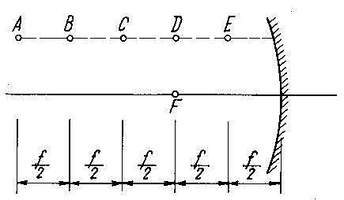
→ HF 10.22.
órai: elkezdeni  11.17. Szerkesszük meg az ábrán látható A, B, C, D, E világító pontok képeit! Szerkesztésünk pontosságát számítással ellenőrizzük! | 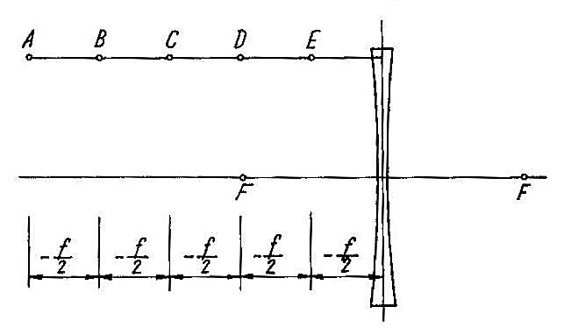
→ HF befejezni

órai: E
11.4. Szerkesszük meg az ábrán látható A, B, C, D, E világító pontok képeit! Szerkesztésünk pontosságát számítással ellenőrizzük!

→ HF A, B, C, D

11.5. a) Egy lámpa izzószála az ernyőtől L = 1 m távolságban van. A lámpa és az ernyő között kétféleképpen helyezhetjük el ugyanazt a vékony gyűjtőlencsét, ha azt akarjuk, hogy az ernyőn az izzószál éles képe jelenjék meg. Határozzuk meg a lencse fókusztávolságát, ha a két lencsehelyzet közti távolság ℓ = 20 cm!
→ HF 11.3., 11.9.

12.24. Mutassuk meg, hogy két, szorosan egymás mellé helyezett vékony lencséből álló rendszer dioptriája egyenlő az egyes lencsék dioptriáinak összegével!

12.15. Egy ember, levéve szemüvegét, a könyvet szemétől 16 cm távolságban tartva olvas. Hány dioptriás szemüveg használ az illető, ha az egészséges szem esetében a tiszta látás távolsága 25 cm?
→ HF 12.9.

11.6. Két, 20 cm görbületi sugarú óraüveget homorú oldalaikkal egymás felé fordítva összeragasztunk, és víz alá helyezünk. A víz törésmutatója 1,33.
a) Mennyi lesz az így kapott „levegőlencse” fókusztávolsága?
b) Milyen sugárnyalábot kell a lencsére bocsátani ahhoz, hogy az a lencsét elhagyva párhuzamos sugárnyalábként haladjon tovább?
→ HF 11.7.

OTTHONI GYAKORLÓ FELADATOK

10.4. Mekkora annak az anyagnak a törésmutatója, melyre 60°-os beesési szög alatt ejtve a fényt, a visszavert és a megtört fénysugár merőleges lesz egymásra?

10.32. Prizma egyik lapjára merőlegesen fénysugár esik. A prizma anyagának törésmutatója 1,6. Mekkora az a minimális törőszög, amelynél a másik lapon nem lép ki a prizmából fénysugár?

10.22. Szerkesszük meg az ábrán látható A, B, C, D, E világító pontok képeit! Szerkesztésünk pontosságát számítással ellenőrizzük!

11.3. Valamely tárgynak 4-szeres lineáris nagyítású képét akarjuk előállítni a tőle 1 m távolságban elhelyezett ernyőn.
a) Milyen gyújtótávolságú vékony lencsét használjunk?
b) Mekkora távolságra legyen a lencse a tárgytól?

11.9. Egy 20 dioptriás gyűjtőlencsével mint egyszerű nagyítóval nézzük a lencsétől 40 mm-re levő bélyeget. Hányszor nagyobbnak látjuk?

12.9. Egy távollátó ember számára a tiszta látás távolsága 50 cm. Hány dioptriás szemüveget kell viselnie ahhoz, hogy tiszta látásának távolsága a normális (25 cm) legyen?

11.7. Hogyan változik meg a lencse fókusztávolsága, ha a lencsét vízbe helyezzük?

